
武汉纺织大学
数学与计算机学院
数据库应用课程设计报告

学生姓名： xxxxxx
学号： xxxxxxxxxx
班级： xxxxxxxxxxxx
指导老师： xxxx老师
评定成绩：
填写时间： 2019-06-29
目录
一、 课程设计目的 1
二、 课程设计题目 1
三、 课程设计背景和主要内容 1
四、 可行性分析 1
4.1 技术可行性 1
4.2 经济可行性 1
4.2 法律可行性 1
4.2操作可行性 1
五、 业务需求分析 1
5.1 网上商城主要业务流程的活动图描述 2
5.2 网上商城用例图描述 4
六、 系统总体设计 5
6.1 系统架构设计 5
6.2 功能模块设计 6
6.3 网上商城完整功能图： 7
6.4 系统数据流程分析： 8
6.5 系统E-R图： 10
七、 数据库表的详细设计 11
7.1 adminuser(管理员) 11
7.2 category(一级分类) 11
7.3 categorySecond(二级分类) 11
7.4 orderItem(订单列表) 11
7.5 orders(订单信息表) 11
7.6 product(产品信息表) 12
7.7 user(用户信息表) 12
八、 商城数据库shop建立 12
8.1 数据库建立 12
九、 商城系统实现 15
9.1 功能页面模块的实现 15
十、 课程设计的心得和体会 19

- 课程设计目的
（1）掌握进行数据库应用系统开发的基本思路、方法和步骤，通过整个数据库系统的设计流程，使学生进一步掌握数据库的操作、管理和维护、开发等数据库核心内容。
（2）将之前所学的需求分析、java代码编写、数据库设计、软件测试技术结合起来完成此次课程设计。
（3）培养学生在项目开发中团队合作精神、创新意识及能力。

- 课程设计题目
JavaWeb-网上商城系统

- 课程设计背景和主要内容
随着人们生活水平的提高,对物质要求也越来越高。人们网购的消费也逐年增长，所以电子商务发展十分迅速，网上商城应运而生，为人们的网上购物提供了好的平台。电子商城，跟在线购物有关。它是一个JavaWeb项目，涉及到商品展示浏览，数据爬取，下单模拟支付，用户评论，加入购物车，搜索商品，购买商品等等，以及后台管理。并且为了增加用户体验，优化了前台页面，首页较为美观。

- 可行性分析

4.1 技术可行性
利用javaweb知识可以实现
采用各种最新框架和技术

4.2 经济可行性
该网上商城项目部署在了阿里云的云服务器上面， 9.9元/月

4.2 法律可行性
可行,自己写的网站

4.2操作可行性
操作较为简单,有网购经历的用户都可以快速适应商城操作

- 业务需求分析

5.1 网上商城主要业务流程的活动图描述
主要的业务流程有三个：商品信息浏览、商品订购信息删除或更新、订单信息处理。
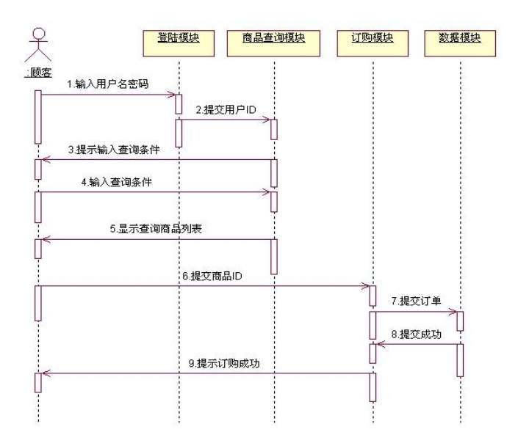
图1：顾客进行商品浏览查询操作

商品浏览：顾客可以浏览商城上商品的所有信息，如果需要查询，则需要登录后才能进行，在选购到自己所需的物品后，即可提交订单
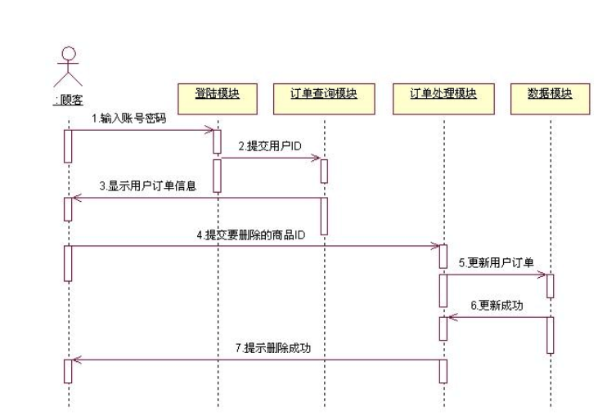
图2：顾客进行商品订购删除或更新操作

商品订购信息删除或更新：用户登录后，可在“我的订单”模块查找到待删除或更新的订购信息，并对该信息进行相应的操作。

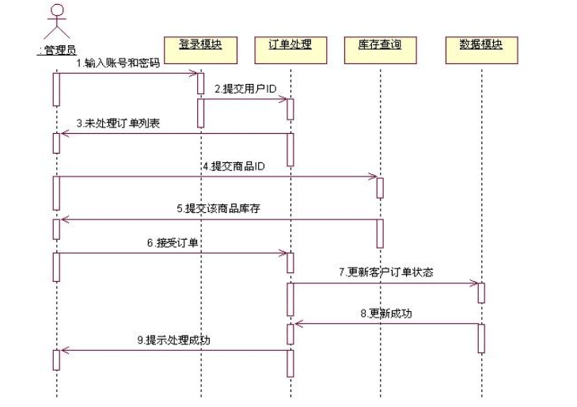

图3：管理员进行订单处理操作

订单信息处理：管理员登录后台系统后，即可进行客户订单的状态以及库存的更新。

5.2 网上商城用例图描述

游客：
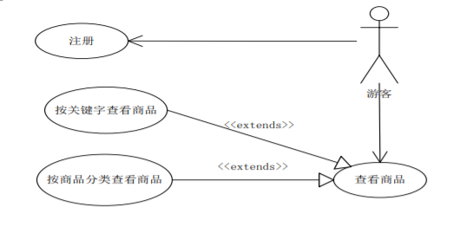
图4：游客请求服务用例图

用户：
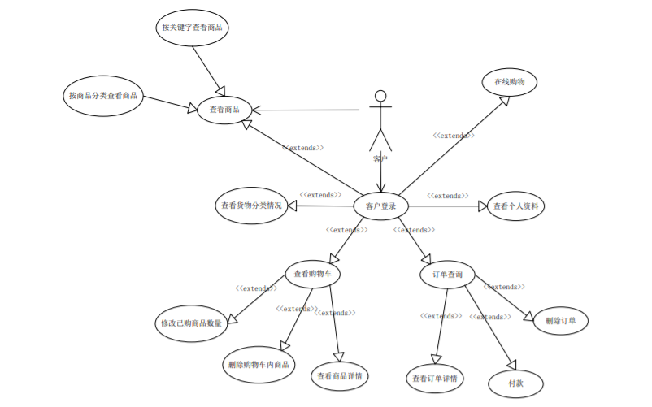
图5：用户请求服务用例图

管理员：
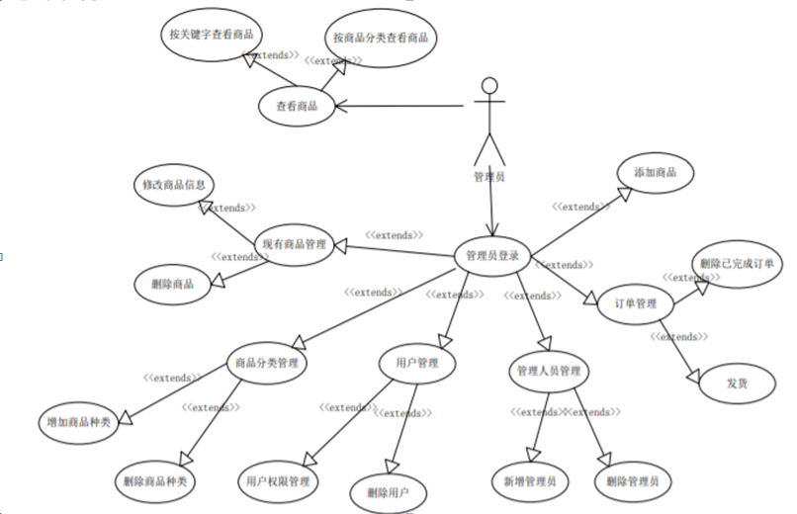
图6：管理员请求服务用例图

- 系统总体设计

6.1 系统架构设计

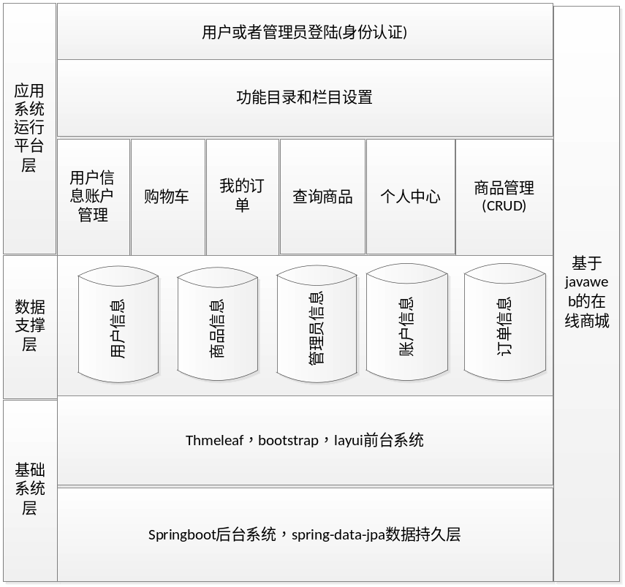

图7：系统架构设计

6.2 功能模块设计
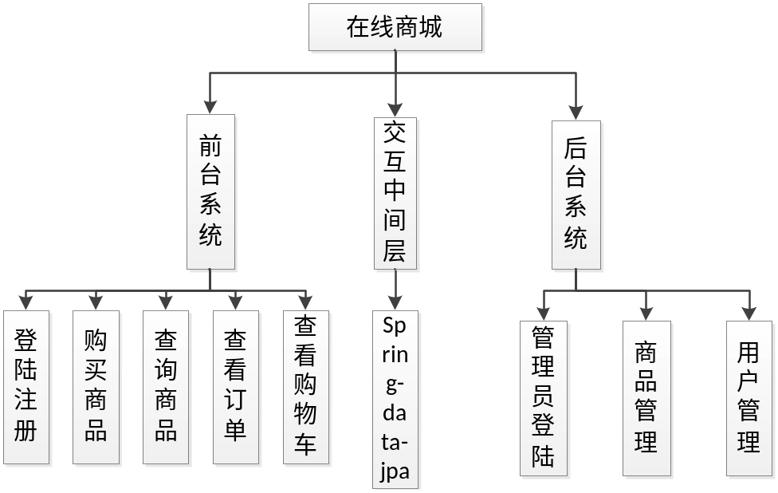

图8：功能模块结构图

基本功能详细描述：
（1）初始显示首页，有导航栏，和二级菜单，用户可以浏览商品信息；
（2）用户登录成功后，在首页会显示用户信息，新用户可以选择注册账号，然后再登录；
（3）可以在首页搜索框里面搜索想要的相关商品，然后跳转到搜索结果页面显示所有相关商品信息；
（4）用户浏览商品时可以点击商品链接，进一步了解商品详细信息；
（5）在商品详情页面，用户可以将喜欢的商品加入购物车；
（6）在商品详情页面，用户可以发表对商品的评论，上传图片和点赞；
（7）用户可以在购物车里面看到自己所有收藏商品的信息，也可以删除商品，还可以将商品加入订单列表；
（8）用户在订单列表里面可以看到自己所有的订单详情，可以点击购买，从而进行支付。
（9）模拟支付，调用支付宝接口，相关数据会在支付页面显示，支付方式多种可选。
（10）在后台，管理员拥有所有权限，可以对用户，商品分类和商品还有订单等信息进行管理，比如CRUD。

扩展功能详细描述：
（1）商品推荐功能，根据用户这段时间搜索过的商品，推荐给用户类似的可能感兴趣的商品，并展示在首页。
（2）模拟支付
（3）二级菜单的展示
（4）商品分类展示，包含一二级分类。
（5）数据库存储图片
（6）分布式多线程爬虫，爬取大量数据，效率和安全性高。

6.3 网上商城完整功能图：
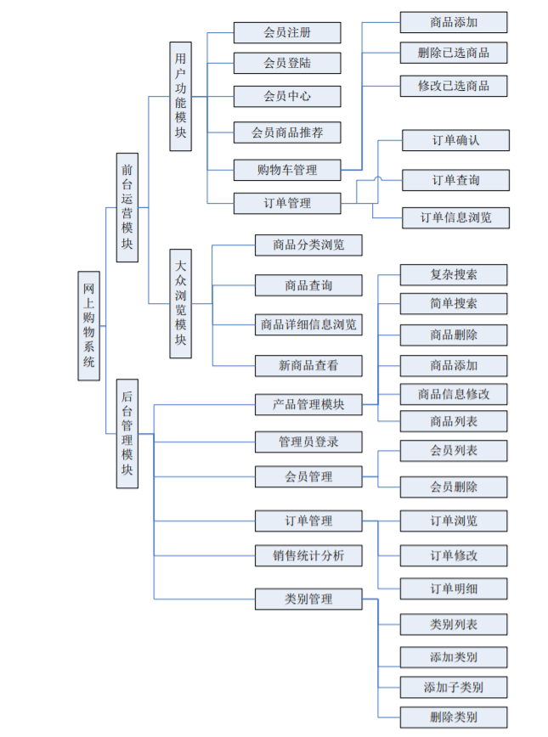
图9：完整功能结构图

6.4 系统数据流程分析：
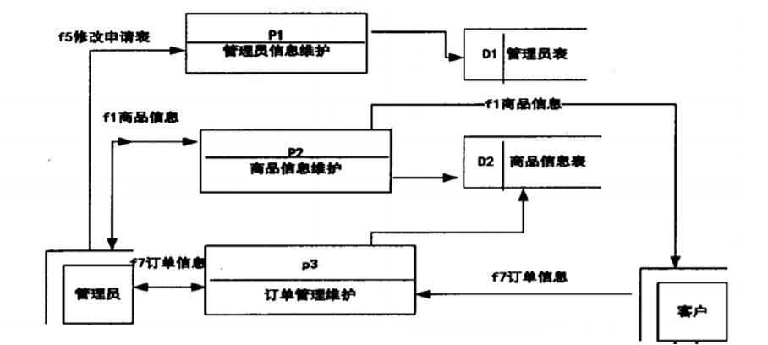
图10：第一层流程图

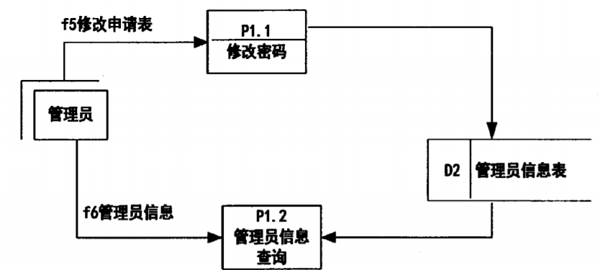

图11：第二层流程图（管理员）

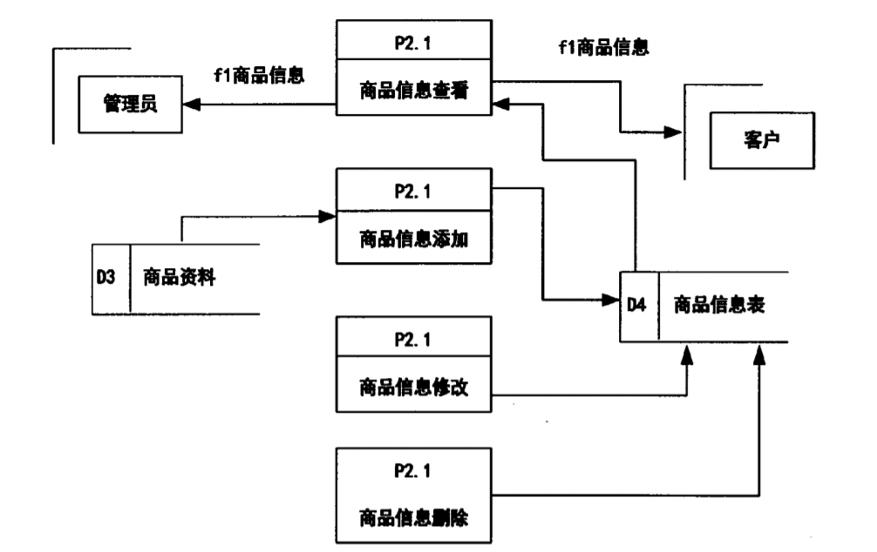

图12：第二层流程图（商品）

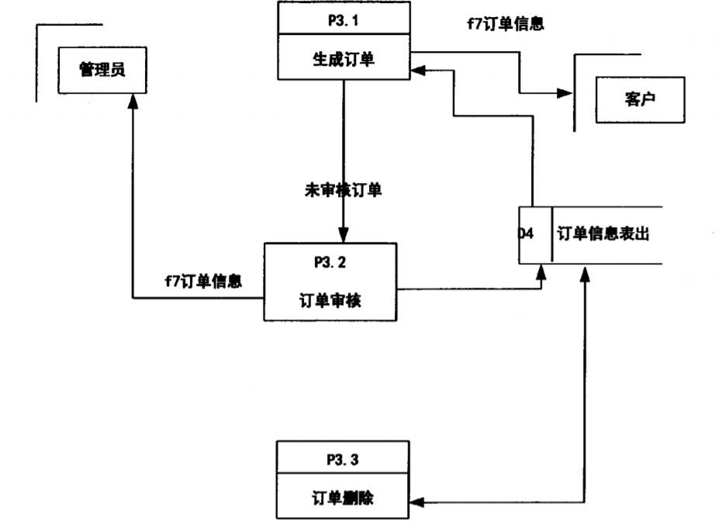

图13：第二层流程图（订单）

6.5 系统E-R图：
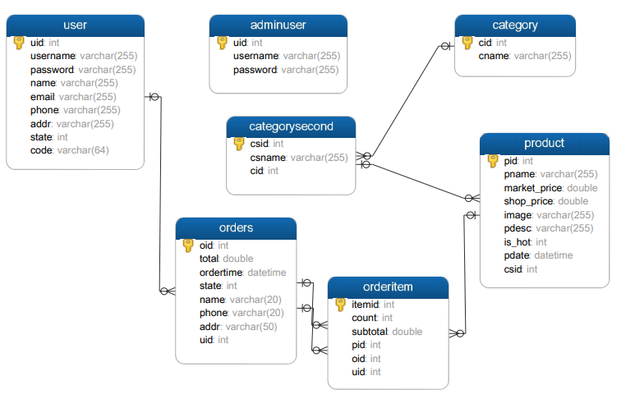
图14：网上商城系统E-R图

- 数据库表的详细设计

7.1 adminuser(管理员)
描述：管理员信息表
序号 | 字段名称 | 字段描述 | 字段类型 | 长度 | 允许空 | 缺省值
1 | id | 管理员ID | int | 10,0 | 否
2 | password | 密码 | varchar | 255
3 | username | 用户名 | varchar | 255

7.2 category(一级分类)
描述：一级分类信息表
序号 | 字段名称 | 字段描述 | 字段类型 | 长度 | 允许空 | 缺省值
1 | cid | 一级分类ID | int | 10,0 | 否
2 | cname | 一级分类名称 | varchar | 255

7.3 categorySecond(二级分类)
描述：二级分类信息表
序号 | 字段名称 | 字段描述 | 字段类型 | 长度 | 允许空 | 缺省值
1 | csid | 二级分类ID | int | 10,0 | 否
2 | csname | 二级分类名称 | varchar | 255
3 | cid | 一级分类ID | int | 10,0 | 否

7.4 orderItem(订单列表)
描述：订单列表信息
序号 | 字段名称 | 字段描述 | 字段类型 | 长度 | 允许空 | 缺省值
1 | itemid | 订单列表ID | int | 10,0 | 否
2 | count | 订单数量 | int | 11
3 | subtotal | 订单总价 | double | 11
4 | pid | 商品ID | int | 10,0 | 否
5 | oid | 订单详情ID | int | 10,0 | 否
6 | uid | 用户ID | int | 10,0 | 否

7.5 orders(订单信息表)
描述：订单信息表
序号 | 字段名称 | 字段描述 | 字段类型 | 长度 | 允许空 | 缺省值
1 | oid | 订单编号ID | int | 10,0 | 否
2 | total | 订单总价 | double | 11
3 | ordertime | 订单时间 | datetime
4 | state | 订单状态 | int | 11
5 | name | 客户姓名 | varchar | 255
6 | phone | 联系电话 | varchar | 11
7 | uid | 客户id | int | 10,0 | 否

7.6 product(产品信息表)
描述：产品信息表
序号 | 字段名称 | 字段描述 | 字段类型 | 长度 | 允许空 | 缺省值
1 | pid | 产品ID | int | 10,0 | 否
2 | pname | 产品名称 | varchar | 255
3 | market_price | 交易价格 | double
4 | shop_price | 售价 | double
5 | image | 图片地址 | varchar | 255
6 | pdesc | 产品描述 | varchar | 255
7 | is_hot | 是否热卖 | int | 11
8 | pdate | 生产日期 | datetime
9 | csid | 二级分类ID | int | 10,0 | 否

7.7 user(用户信息表)
描述：用户信息表
序号 | 字段名称 | 字段描述 | 字段类型 | 长度 | 允许空 | 缺省值
1 | uid | 用户ID | int | 10,0 | 否
2 | username | 用户姓名 | varchar | 255
3 | password | 用户密码 | varchar | 255
4 | name | 用户真实姓名 | varchar | 255
5 | email | 电子邮箱 | varchar | 255
6 | phone | 电话 | varchar | 255
7 | addr | 地址 | varchar | 255
8 | state | 是否激活 | int | 11
9 | code | 激活码 | varchar | 255

- 商城数据库shop建立

8.1 数据库建立

adminUser表:
DROP TABLE IF EXISTS `adminuser`;
CREATE TABLE `adminuser` (
`uid` int(11) NOT NULL AUTO_INCREMENT,
`username` varchar(255) DEFAULT NULL COMMENT '管理员姓名',
`password` varchar(255) DEFAULT NULL COMMENT '密码',
PRIMARY KEY (`uid`)
) ENGINE=InnoDB AUTO_INCREMENT=4 DEFAULT CHARSET=utf8;

category表：
DROP TABLE IF EXISTS `category`;
CREATE TABLE `category` (
`cid` int(11) NOT NULL AUTO_INCREMENT COMMENT 'id',
`cname` varchar(255) DEFAULT NULL COMMENT '类型名称',
PRIMARY KEY (`cid`)
) ENGINE=InnoDB AUTO_INCREMENT=13 DEFAULT CHARSET=utf8;

categorySecond表:
DROP TABLE IF EXISTS `categorysecond`;
CREATE TABLE `categorysecond` (
`csid` int(11) NOT NULL AUTO_INCREMENT COMMENT '第二类型id',
`csname` varchar(255) DEFAULT NULL COMMENT '第二类型名称',
`cid` int(11) DEFAULT NULL COMMENT '第一类型id',
PRIMARY KEY (`csid`),
KEY `FK936FCAF21DB1FD15` (`cid`),
CONSTRAINT `FK936FCAF21DB1FD15` FOREIGN KEY (`cid`) REFERENCES `category` (`cid`)
) ENGINE=InnoDB AUTO_INCREMENT=42 DEFAULT CHARSET=utf8;

orderItem表：
DROP TABLE IF EXISTS `orderitem`;
CREATE TABLE `orderitem` (
`itemid` int(11) NOT NULL AUTO_INCREMENT COMMENT '订单条id',
`count` int(11) DEFAULT NULL COMMENT '数量',
`subtotal` double DEFAULT NULL COMMENT '售价',
`pid` int(11) DEFAULT NULL COMMENT '产品id',
`oid` int(11) DEFAULT NULL COMMENT '订单id',
`uid` int(11) DEFAULT NULL,
PRIMARY KEY (`itemid`),
KEY `FKE8B2AB6166C01961` (`oid`),
KEY `FKE8B2AB6171DB7AE4` (`pid`),
KEY `FKE8B2AB6140ACF87A` (`oid`),
KEY `FKE8A41F815ECEA8B2` (`uid`),
CONSTRAINT `FKE8A41F815ECEA8B2` FOREIGN KEY (`uid`) REFERENCES `orders` (`oid`),
CONSTRAINT `FKE8B2AB6140ACF87A` FOREIGN KEY (`oid`) REFERENCES `orders` (`oid`),
CONSTRAINT `FKE8B2AB6171DB7AE4` FOREIGN KEY (`pid`) REFERENCES `product` (`pid`)
) ENGINE=InnoDB AUTO_INCREMENT=30 DEFAULT CHARSET=utf8;

orders表：
DROP TABLE IF EXISTS `orders`;
CREATE TABLE `orders` (
`oid` int(11) NOT NULL AUTO_INCREMENT COMMENT '订单编号',
`total` double DEFAULT NULL COMMENT '售价',
`ordertime` datetime DEFAULT NULL COMMENT '订单时间',
`state` int(11) DEFAULT NULL,
`name` varchar(20) DEFAULT NULL COMMENT '客户姓名',
`phone` varchar(20) DEFAULT NULL COMMENT '联系电话',
`addr` varchar(50) DEFAULT NULL COMMENT '地址',
`uid` int(11) DEFAULT NULL COMMENT '客户id',
PRIMARY KEY (`oid`),
KEY `FKC3DF62E5AA3D9C7` (`uid`),
CONSTRAINT `FKC3DF62E5AA3D9C7` FOREIGN KEY (`uid`) REFERENCES `user` (`uid`)
) ENGINE=InnoDB AUTO_INCREMENT=9031 DEFAULT CHARSET=utf8;

product表：
DROP TABLE IF EXISTS `product`;
CREATE TABLE `product` (
`pid` int(11) NOT NULL AUTO_INCREMENT COMMENT '产品id',
`pname` varchar(255) DEFAULT NULL COMMENT '名称',
`market_price` double DEFAULT NULL COMMENT '交易价格',
`shop_price` double DEFAULT NULL COMMENT '售价',
`image` varchar(255) DEFAULT NULL COMMENT '图片',
`pdesc` varchar(255) DEFAULT NULL COMMENT '产品描述',
`is_hot` int(11) DEFAULT NULL COMMENT '是否热卖',
`pdate` datetime DEFAULT NULL COMMENT '日期',
`csid` int(11) DEFAULT NULL COMMENT '第二类型id',
PRIMARY KEY (`pid`),
KEY `FKED8DCCEFB9B74E02` (`csid`),
CONSTRAINT `FKED8DCCEFB9B74E02` FOREIGN KEY (`csid`) REFERENCES `categorysecond` (`csid`)
) ENGINE=InnoDB AUTO_INCREMENT=77 DEFAULT CHARSET=utf8;

user表：
DROP TABLE IF EXISTS `user`;
CREATE TABLE `user` (
`uid` int(11) NOT NULL AUTO_INCREMENT,
`username` varchar(255) DEFAULT NULL,
`password` varchar(255) DEFAULT NULL,
`name` varchar(255) DEFAULT NULL,
`email` varchar(255) DEFAULT NULL,
`phone` varchar(255) DEFAULT NULL,
`addr` varchar(255) DEFAULT NULL,
`state` int(11) DEFAULT NULL,
`code` varchar(64) DEFAULT NULL,
PRIMARY KEY (`uid`)
) ENGINE=InnoDB AUTO_INCREMENT=31 DEFAULT CHARSET=utf8;

- 商城系统实现

9.1 功能页面模块的实现

（1）初始显示首页，有导航栏和二级菜单，用户可以浏览商品信息，可以进行登录和注册以及查看购物车。
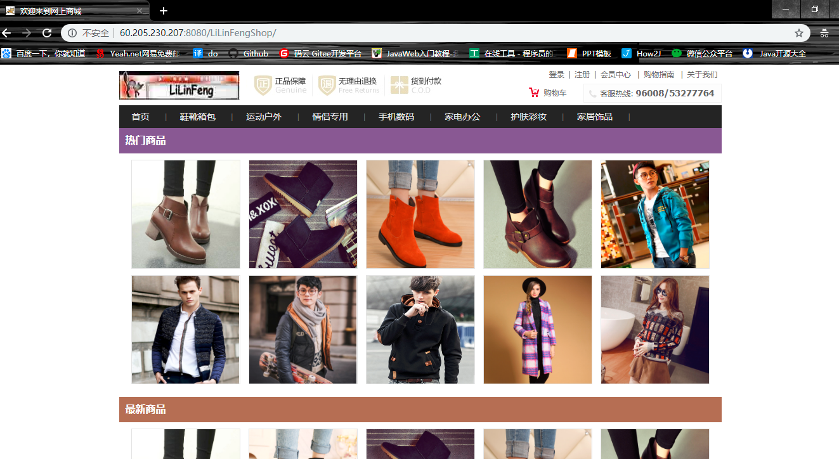

图15：商城系统首页
（2）用户登录成功后，在首页会显示用户信息，新用户可以选择注册账号，然后再登录；
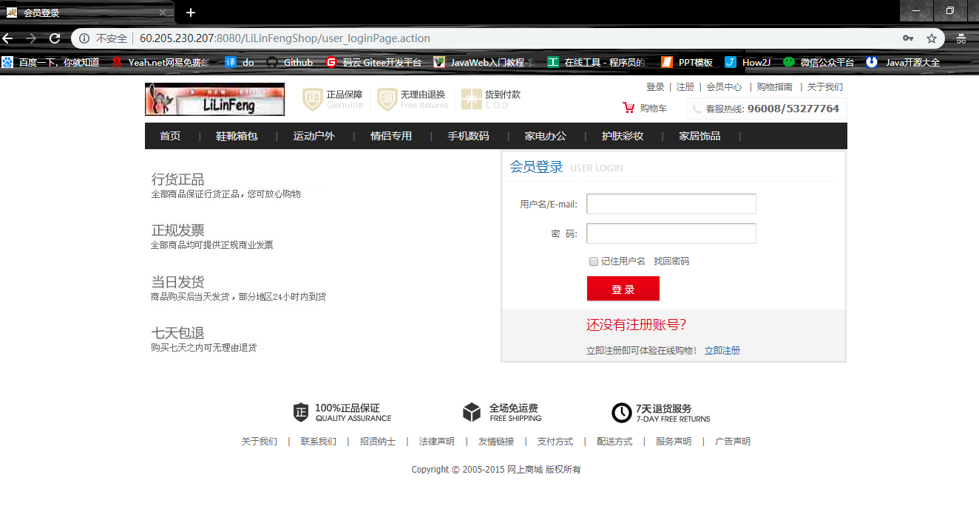
图16：商城系统登录页面

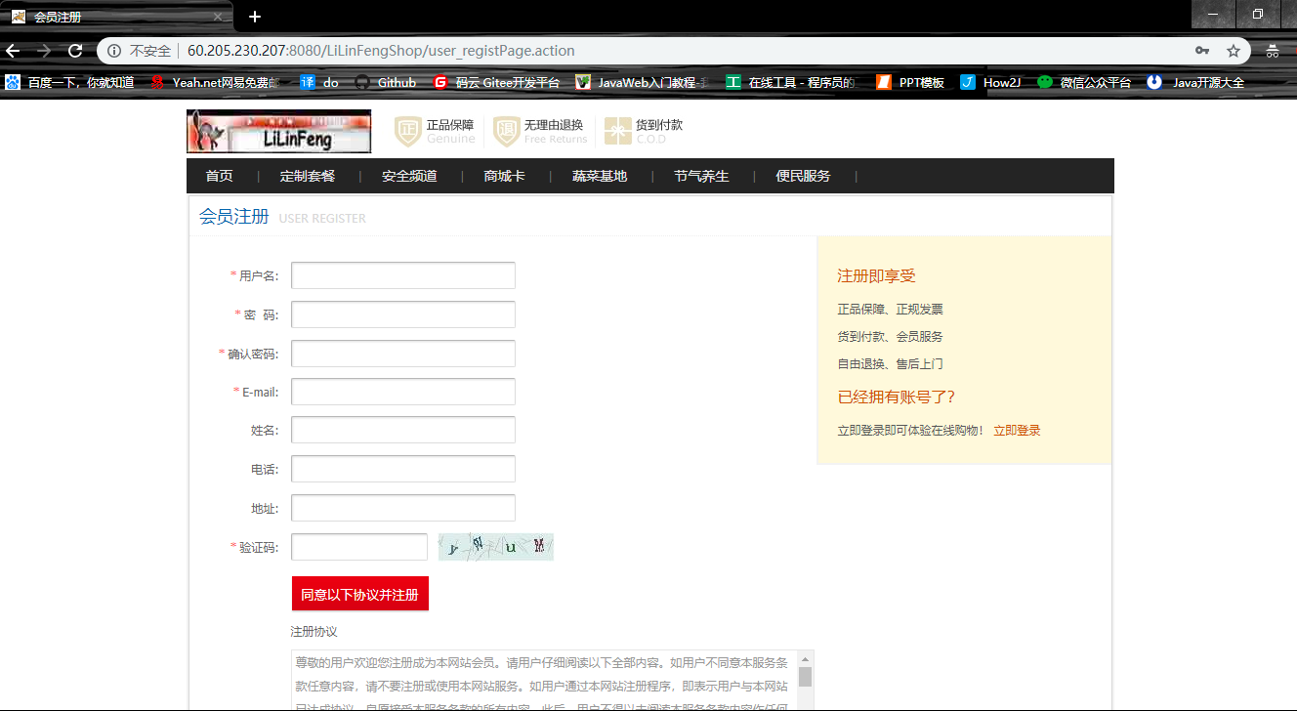

图17：商城系统注册页面

（3）用户浏览商品时可以点击商品链接，进一步了解商品详细信息

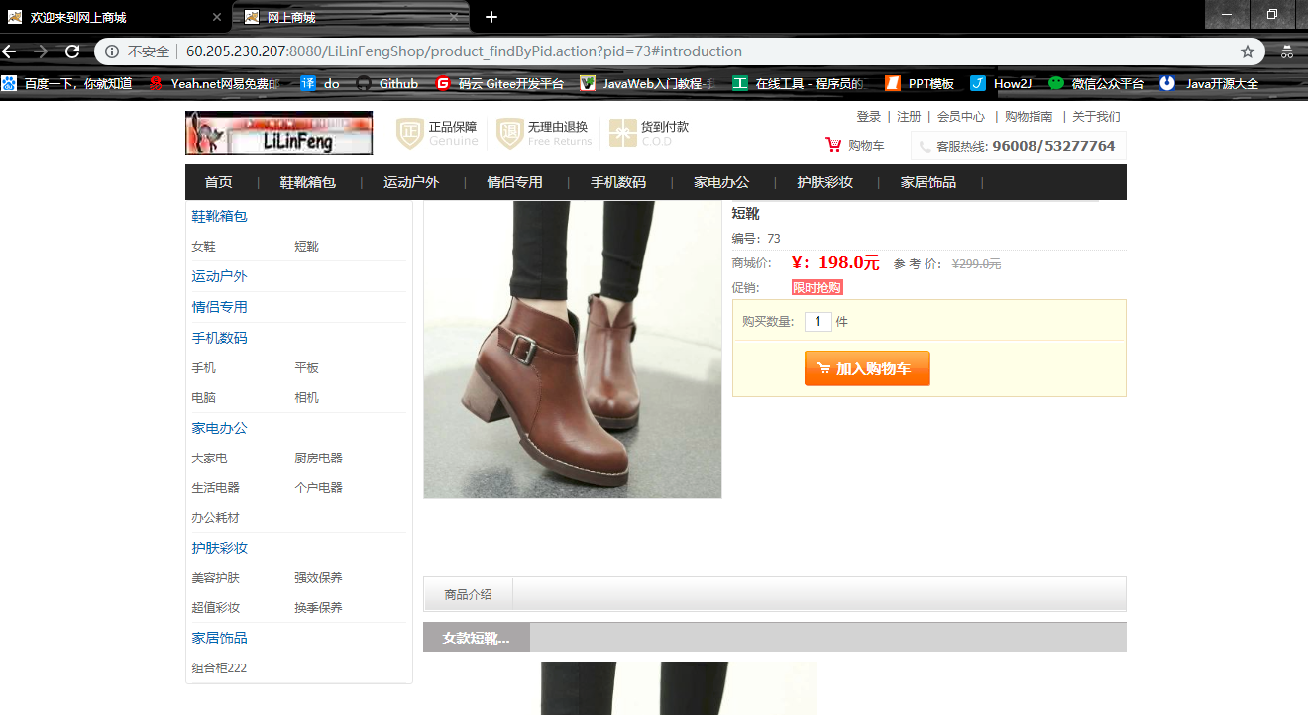

图18：商城系统商品详情页面

（4）在商品详情页面，用户可以将喜欢的商品加入购物车；
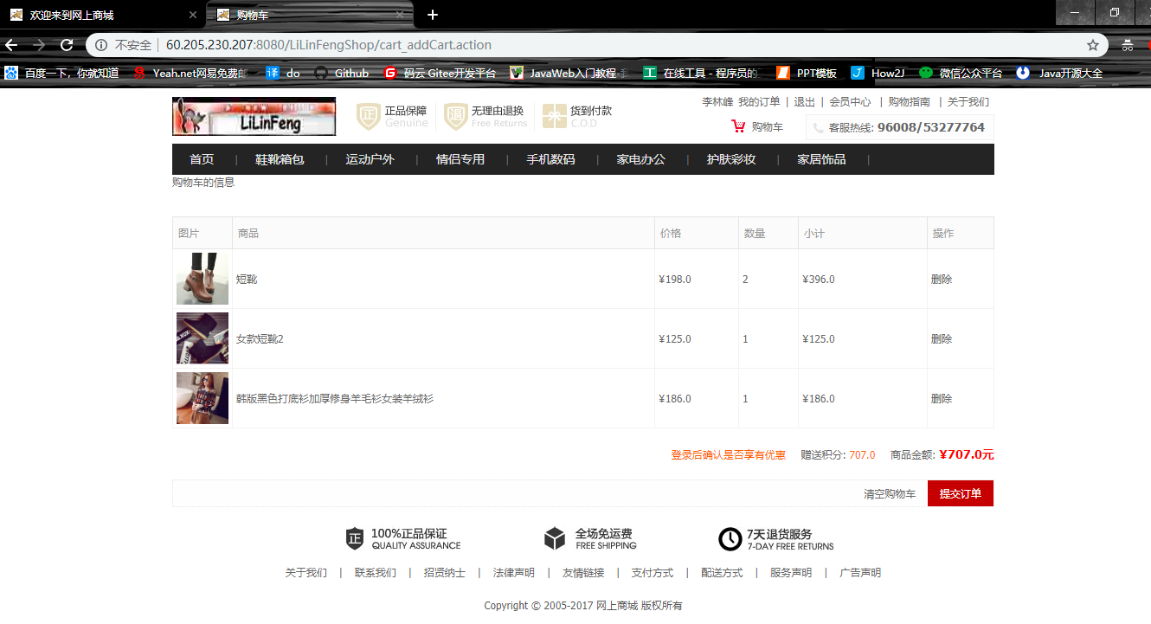

图19：商城系统商品购物车页面

（5）用户可以在购物车里面看到自己所有收藏商品的信息，也可以删除商品，还可以将商品加入订单列表；
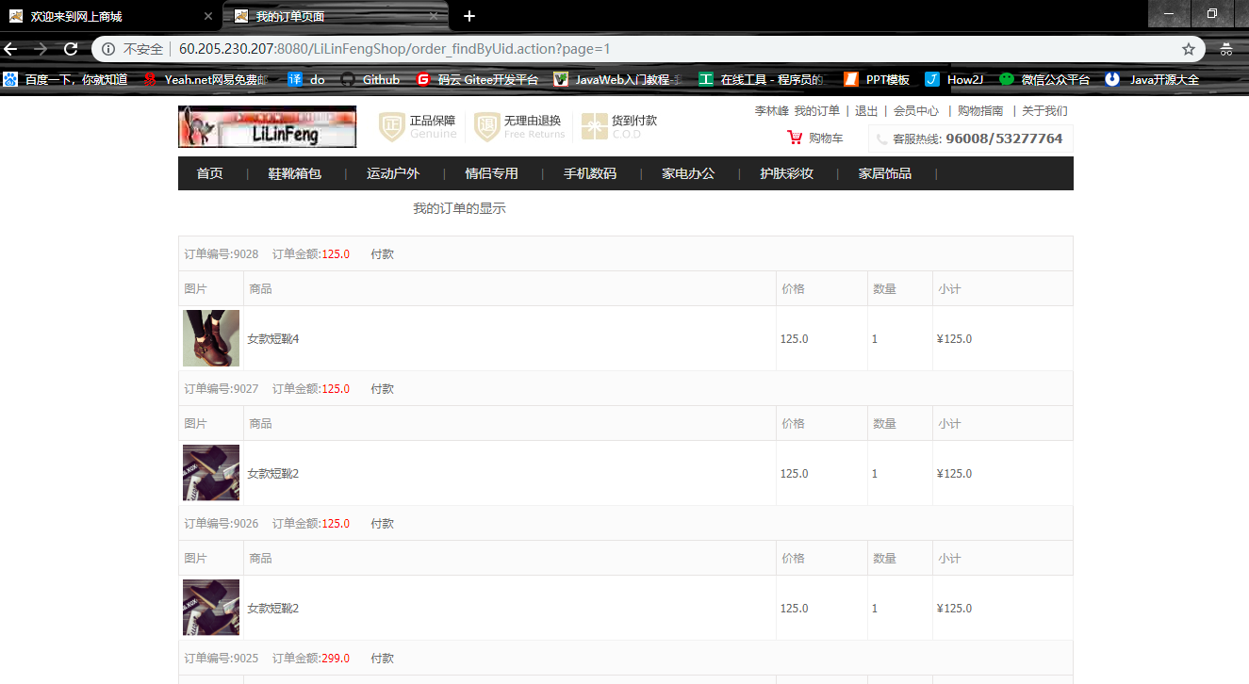

图20：商城系统商品我的订单页面

（6）模拟支付，调用易宝支付接口，相关数据会在支付页面显示，支付方式多种可选。
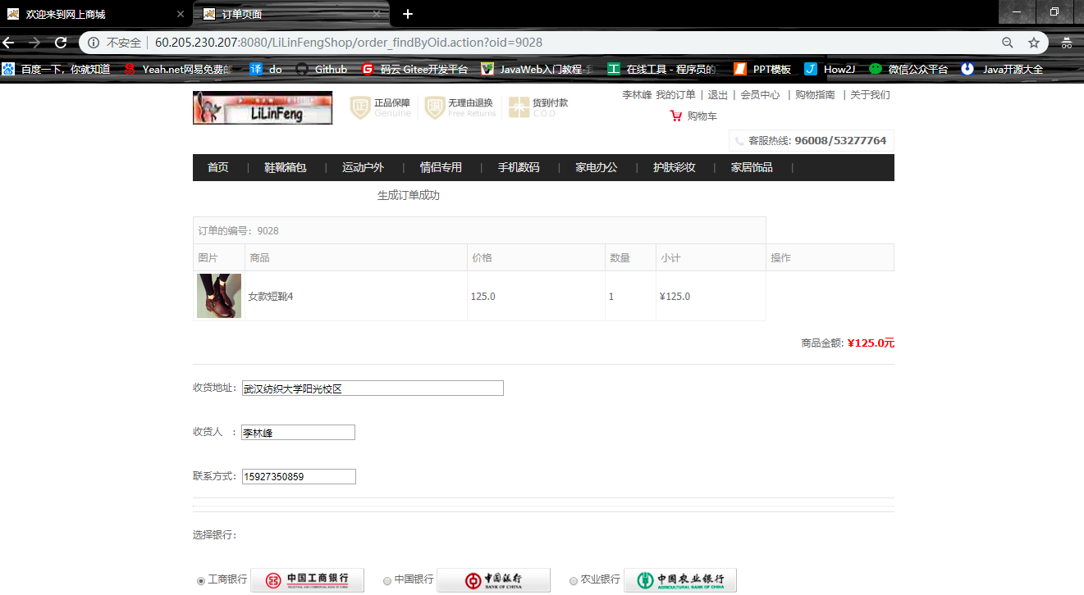

图21：商城系统商品支付页面

（7）后台登录页面，管理员登录后，对后台数据进行操作
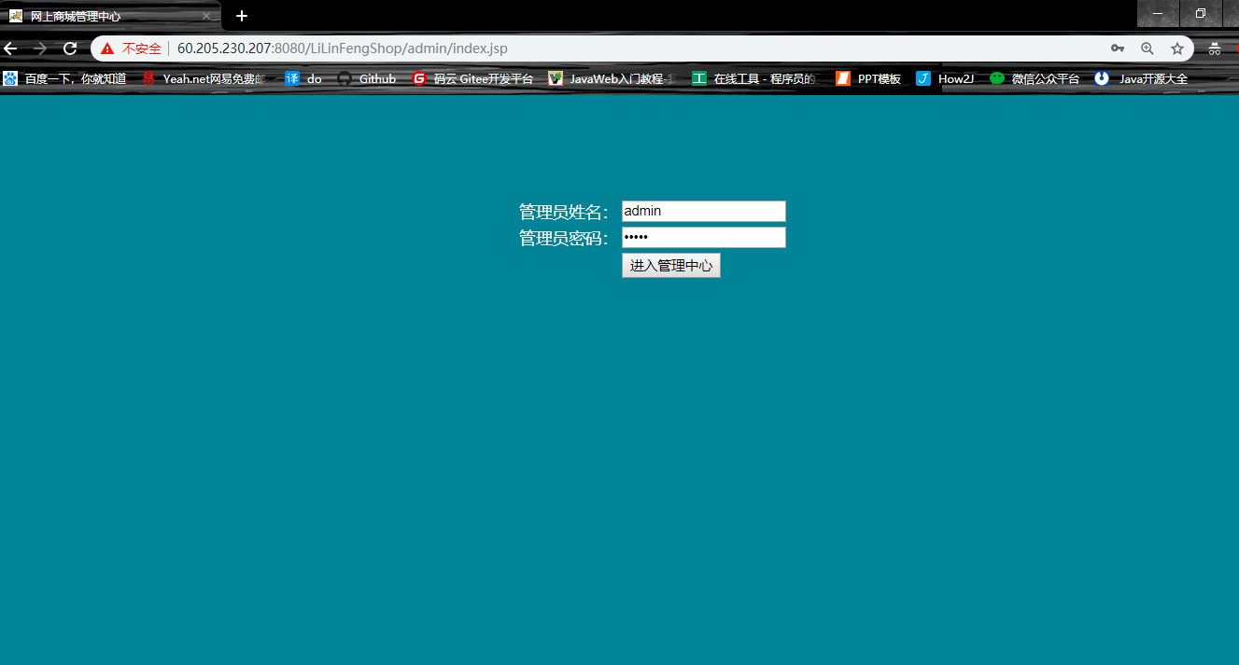

图22：商城系统后台登录页面

（8）后台管理页面，可以对用户、一级分类、二级分类、商品、订单进行系统的管理。
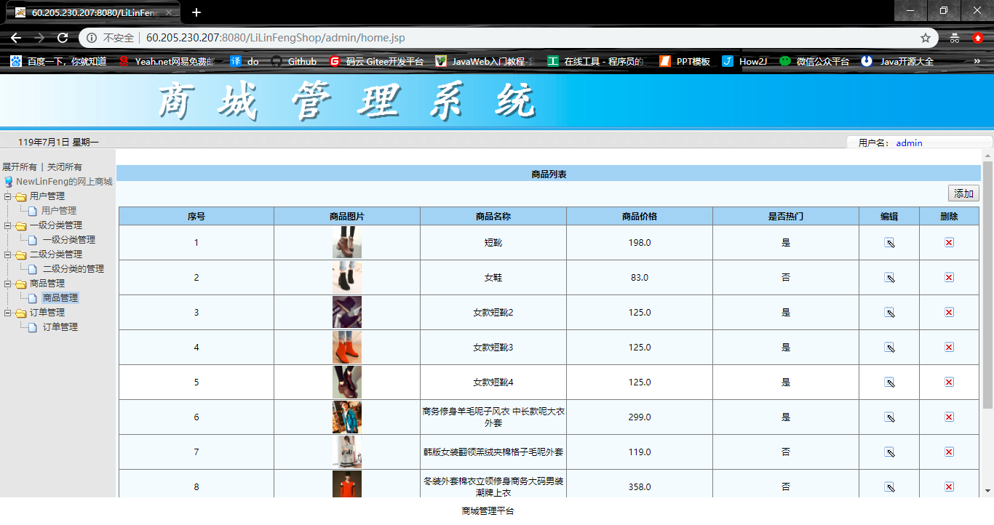
图23：商城系统后台管理页面

- 课程设计的心得和体会
经过此次课程设计，将数据库、前后端完整的过了一遍，自己对于上学期学习的java知识更加的熟悉，用到了经典的mvc设计思想且对于StartUML等工具的使用更加的熟悉。虽然系统的基本功能已经实现，但还是存在系统不稳定、数据解析太慢，查询响应时间太长等一些缺点。这些问题虽然对于目前这种小型的系统影响并不是很大，但是当访问量和查询过大的时候，这些问题所带来的影响可能会被无限的放大。这也是作为一个程序设计者必须要考虑到的因素。
开发一套系统，最重要的就是细心，需要充分考虑到该系统的现实意义，也让我感受到网站的制作并不是很难，但是也不太容易做好。
总之，对于本系统的实现，也感觉到了很多的不足，对于原生的js代码比较陌生，对于接口的调用程序的介绍不习惯于去查看官方的API文档等等。但是总体来说，进一步提高了自己的编码规范和水平，不管是在以后的学习还是工作中都应该不断的学习，将课本知识与实践结合起来，才能更好的理解。

